石光第二课堂成绩单管理系统
社会实践项目

学生使用手册

2024年06月

目录
1. 发布社会实践项目 3
1.1. 网页端 3
1.2. 小程序端 4
2. 社会实践项目报名 4
2.1. 网页端 4
2.2. 小程序端 6
3. 社会实践微日志 8
3.1. 网页端 8
3.2. 小程序端 8
4. 社会实践项目完结 10

发布社会实践项目

网页端
用户登录到网页端首页，点击首页右下方的社会实践项目按钮，进入社会实践项目发布表单页面。
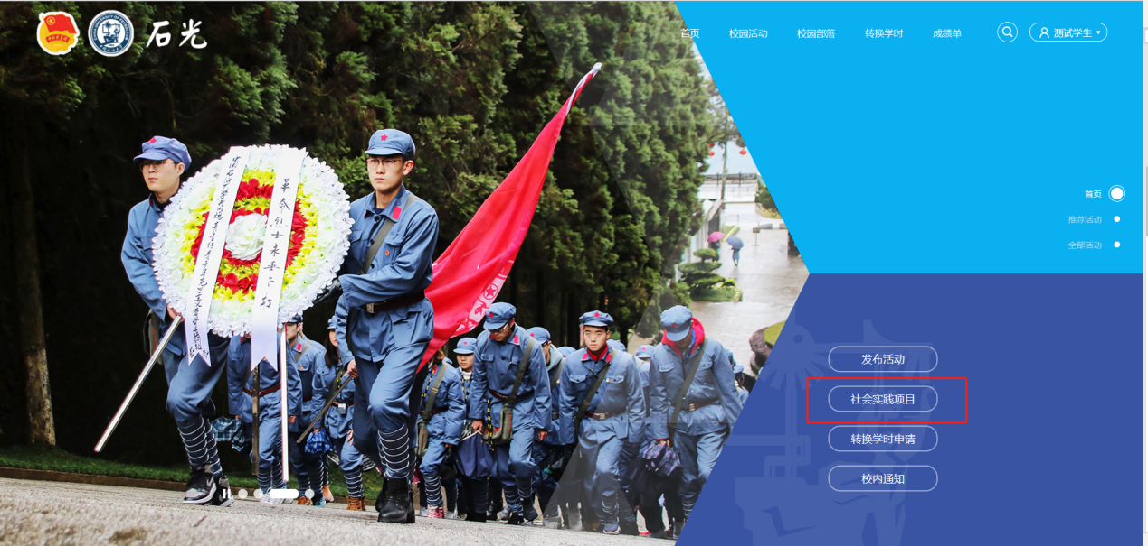
申请人按照实际情况填写申请表中的字段，提交审核。
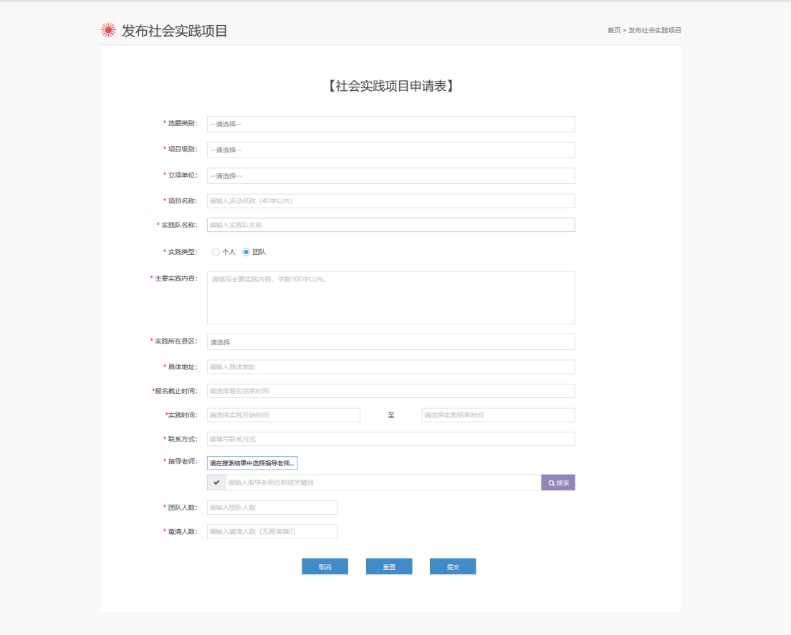

小程序端
登录小程序，进入“我的”页面，点击社会实践进入发布表单页面，同样按照实际情况填写申请表中的字段审核提交即可。
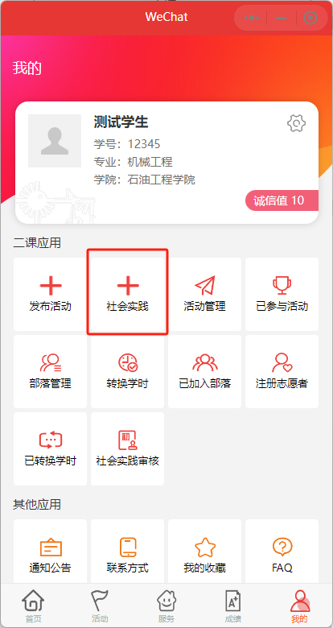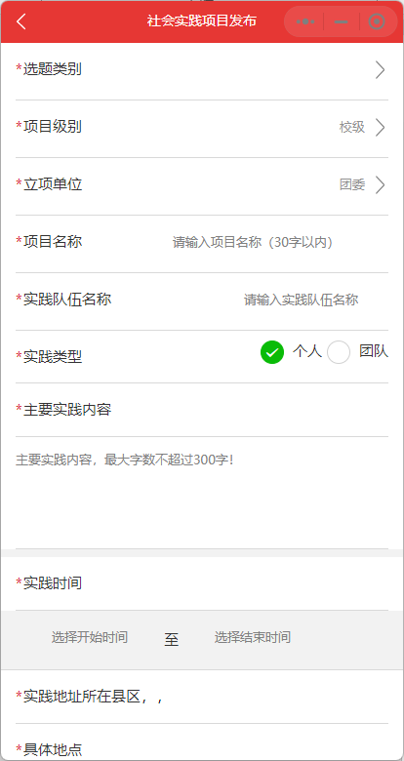

社会实践项目报名

网页端
团队类型的社会实践项目需要招募队员，发布成功后的社会实践项目会在校园活动列表页显示，用户可以通过社会实践类型筛选，点击项目进入社会实践项目详情。
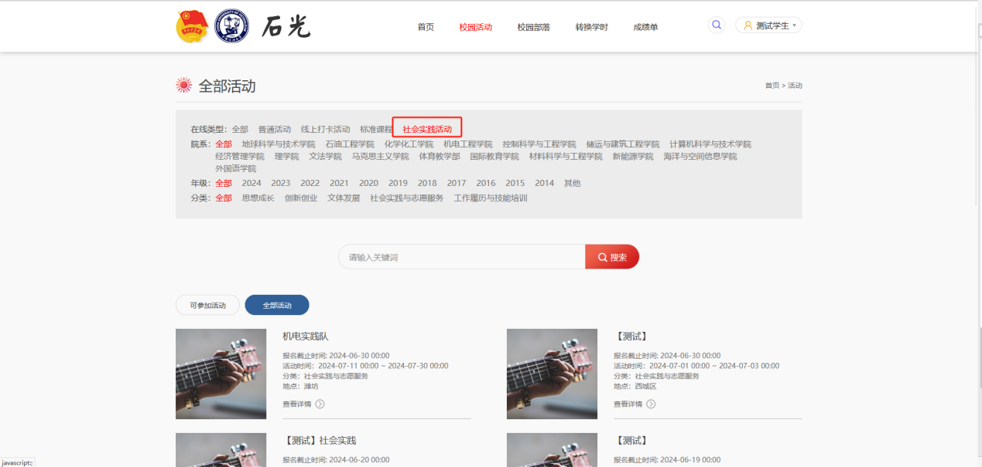
点击我要加入或者使用邀请码进行报名，需要填写申请理由，项目发布者审核通过后即可加入成功。
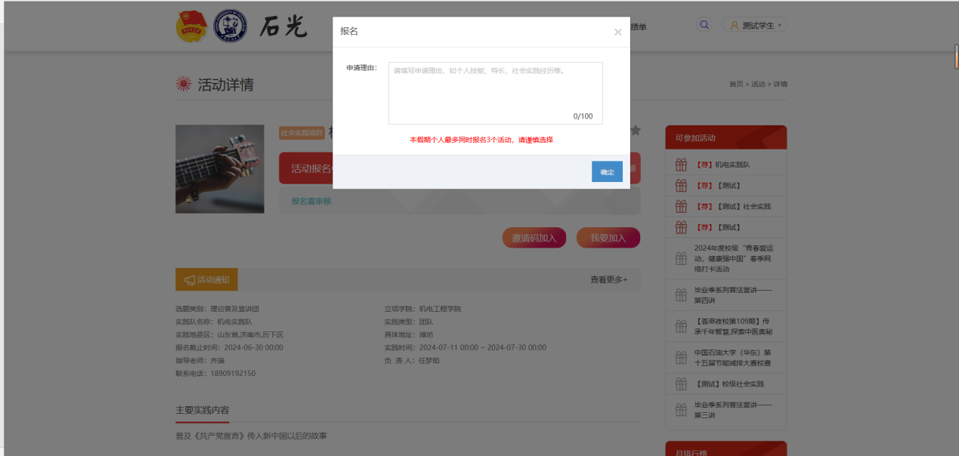
项目发布者需要对报名的用户依次进行审核，点击项目详情页面中的活动成员列表进入成员管理页面，审核通过的才能成为队员。
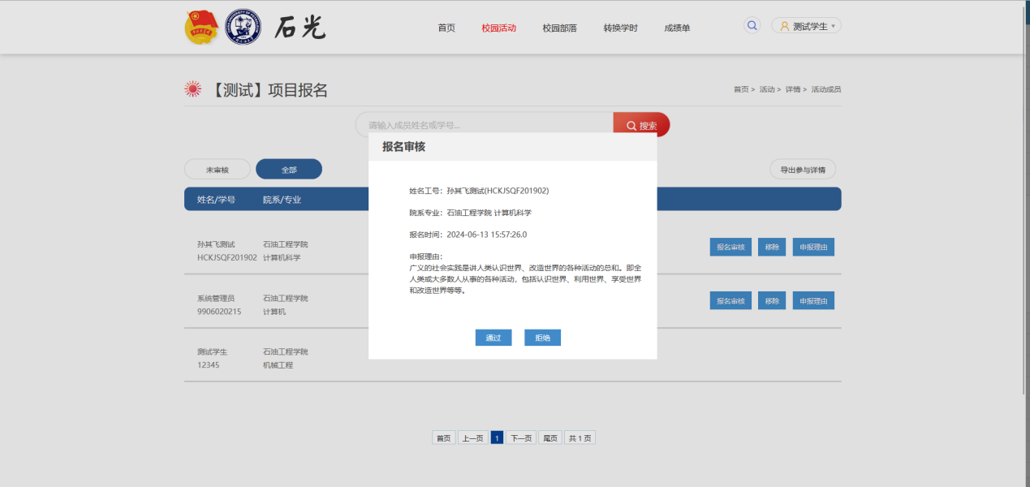

小程序端
用户在小程序端可在校园活动列表中查看社会实践项目，通过社会实践项目分类进行筛选，点击项目进入社会实践项目详情。
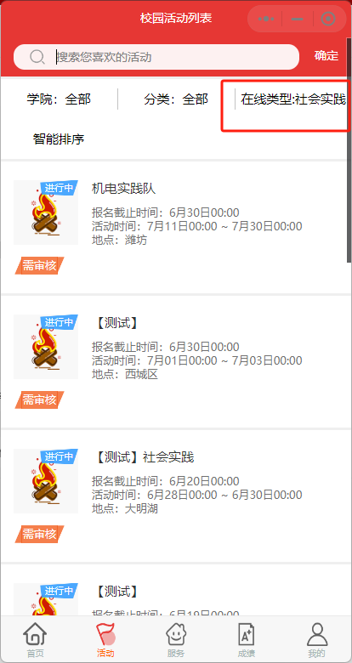
点击立即报名按钮进行报名，同样需要填写申请理由，项目发布者审核通过后即可加入成功。用户也可以通过邀请码报名。
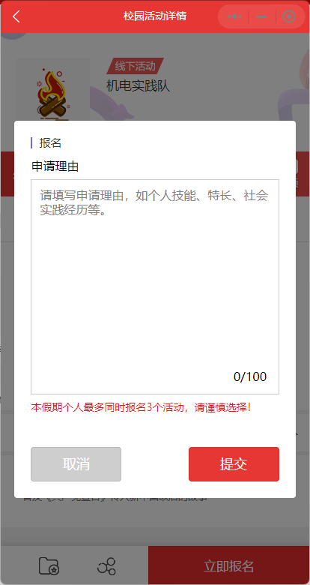
项目发布者在我的页面点击活动管理进入页面，选择项目下的审核按钮对报名人员进行审核。支持批量通过或拒绝。
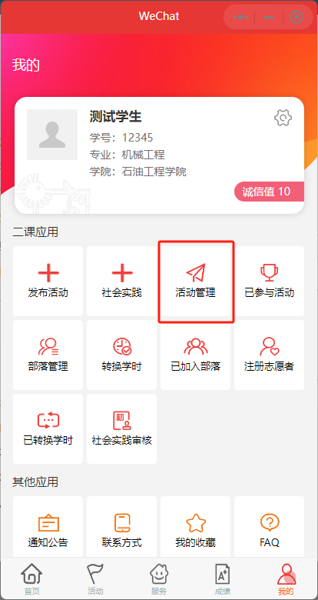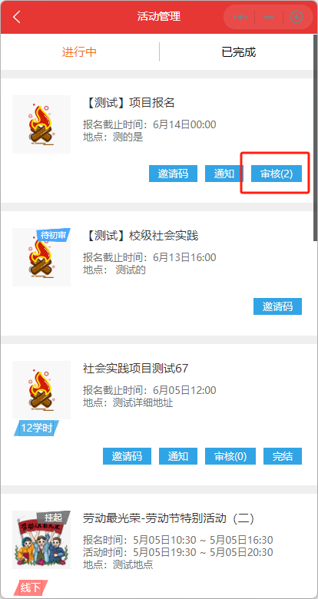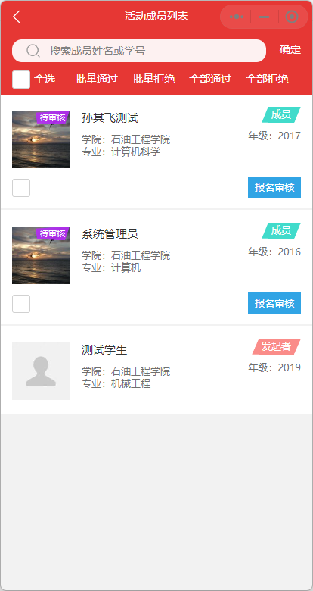

社会实践微日志

网页端
系统根据实践开始和结束时间自动生成微日志日历，项目发布者在社会实践项目开展过程中每天提交一次微日志。
点击项目详情中的微日志按钮，进入微日志编辑页面。
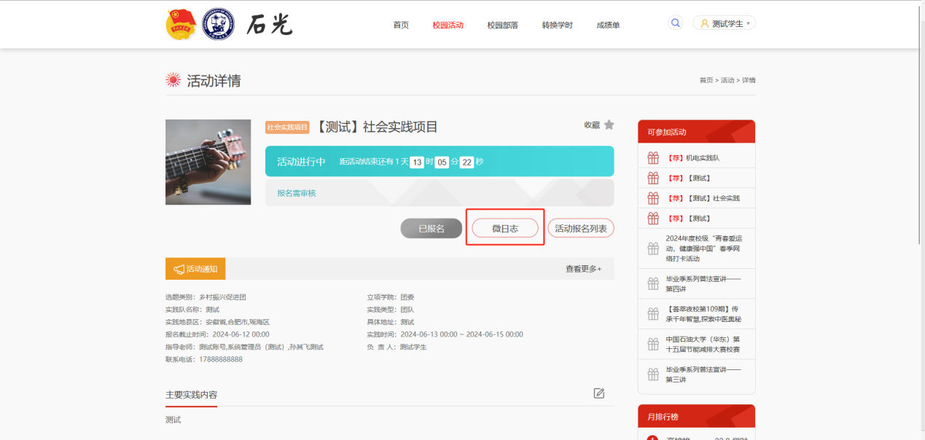
在微日志编辑页面只可以提交或修改当天的微日志，需填写至少300字的内容和最多三张图片。
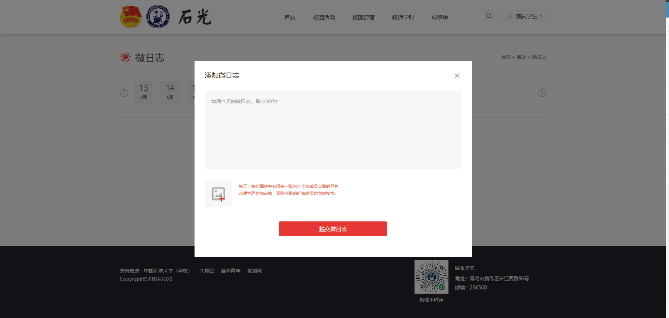

小程序端
点击项目详情中的进入微日志按钮，进入微日志编辑页面。
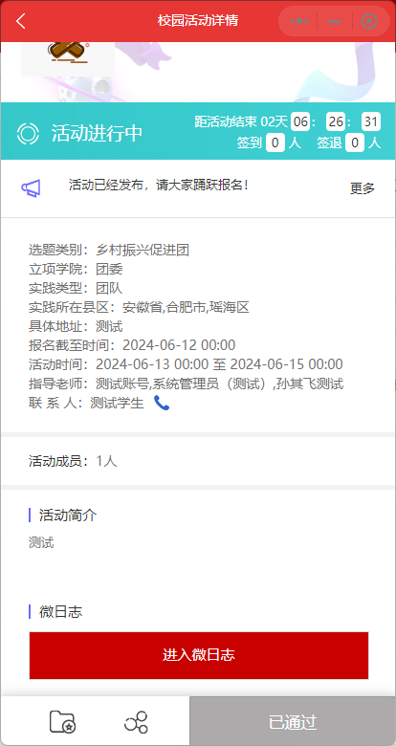
在微日志编辑页面可以提交或修改当天的微日志，需至少填写300字的内容和最多三张图片。
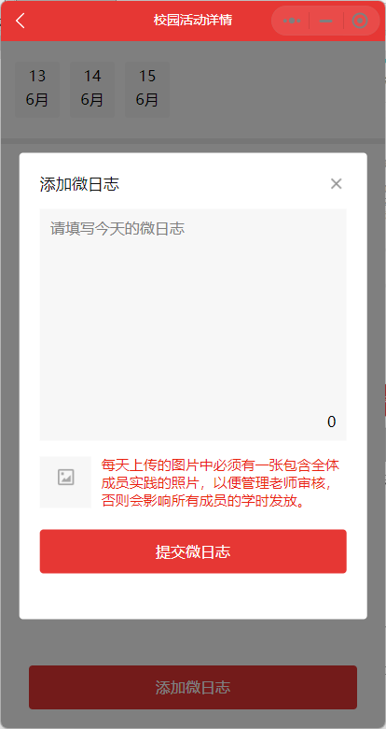

社会实践项目完结
社会实践结束后 在网页端项目详情页面提交完结申请，提交完结申请前需添加项目成果总结和实践报告。项目成果总结最多允许用户填写600字内容，项目实践报告需要上传50M以内的PDF文件。
完结通过后会统一发放本假期社会实践项目的学时。
